المـــــــــــــــــــــــــــــــــــــــــــــادة : علوم الطبيعة و الحياة أستاذ المــــــــــــــــــــادة : بن قيدة محمد
المجال التعلمي (02) : تحويل المادة و تدفق الطاقة في نظام بيئي الفئة المستهدفــــــــة : 1 ج م ع تك
الوحدة التعلمية (01) : دخول الطاقة الضوئية في العالم الحي المدة الزمنيــــــــــــــــــة : 3 ساعات
النشاط (02) : مصدر كربون المادة العضوية و منفذ غاز الفحم نوع الحصـــــــــــــــــــــة : وثائقية / عملية
إلى الأنسجة الورقية
الأهداف التعلمية  يحدد كيفية دخول الطاقة الضوئية في العالم الحي:  - يحدد مصدر كربون المادة العضوية.  - يظهر منفذ غاز الفحم إلى الأنسجة الورقية. | الكفاءة القاعدية  يقترح حلولا عقلانية مبنية على أسس علمية لتحسين نظام زراعي، لهذا يجب التعرف على خصائص تحويل المادة و الطاقة التي تحدث في نظام بيئي و شرح كيفية دخول الطاقة الضوئية في العالم الحي.
المعارف المبنية
- يعتبر CO₂ المصدر الوحيد لكربون المادة العضوية بالنسبة للنباتات الخضراء، بحيث تمتصه النباتات البرية من الهواء، أما المائية فمن الماء.
- تعتبر الثغور الورقية المنفذ الذي يدخل منه CO₂ إلى الأنسجة الورقية بالنسبة للنباتات البرية.
الوسائل المستعملة  - وثائق من الكتاب المدرسي  - السبورة  - جهاز العرض الرقمي | الأهداف المنهجية  - تجنيد المكتسبات القبلية.  - استقصاء المعلومات.  - إيجاد علاقة منطقية بين المعطيات.  - التعبير العلمي و اللغوي الدقيق.
سير الدرس
- وضعية الانطلاق:
يعتبر النبات الأخضر كائن حي ذاتي التغذية، كونه يقوم بتركيب المادة العضوية على مستوى الأوراق انطلاقا من عملية التركيب الضوئي، هذه المادة العضوية تحتوي على عنصر هام و هو الكربون الذي يتواجد في الطبيعة في شكلين عضوي و معدني.
المشكلة 1: ما هو مصدر الكربون العضوي في المادة العضوية المركبة من قبل النبات الأخضر؟
- فرضيات: 1- هو الـ CO₂الموجود في الهواء. 2- هو النسغ الخام (محلول التربة).
1/ مصدر كربون المادة العضوية في النبات الأخضر
- الوثائق 1 و 2 و 3 ص 70
- تجربة: يعتمد التركيب التجريبي على تزويد جزء من نبات أخضر بهواء غني بـالـ CO₂ المعدني و الجزء الآخر مزود بهواء خال من الـCO₂ و ذلك بتمريره من خلال وسط يمتص الـ ₂CO كما هو موضح مع نتائجه في الوثيقة.
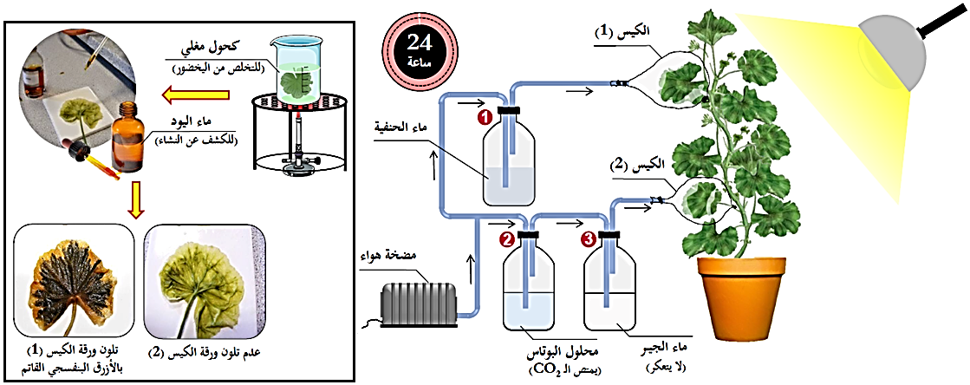
- التعليمات:
- باستغلال الوثائق، أثبت أن غاز الفحم (غاز CO₂) هو مصدر كربون المادة العضوية في النبات الأخضر مصادقا على صحة إحدى الفرضيتين المقترحتين.
--------------------------------------------------------------------
- الإجابة:
- إثبات أن غاز الفحم (غاز CO₂) هو مصدر كربون المادة العضوية في النبات الأخضر مع المصادقة على صحة إحدى الفرضيتين المقترحتين:
تمثل الوثائق تركيب تجريبي يسمح بإظهار مصدر كربون المادة العضوية في النبات الأخضر و نتائجه، حيث نلاحظ:
- تلون ورقة الكيس (1) بالأزرق البنفسجي القاتم، و هذا يدل على تركيب هذه الورقة للمادة العضوية (النشاء) في وجود هواء غني بالــ .CO₂
- عدم تلون ورقة الكيس (2) بالأزرق البنفسجي القاتم، و هذا يدل على عدم تركيب هذه الورقة للمادة العضوية (النشاء) في وجود هواء خال من الـ .CO₂
- الاستنتاج: النبات الأخضر المعرض للضوء يستعمل الـ CO₂ الموجود في الهواء لتركيب المادة العضوية.
--------------------------------------------------------------------
* و منه:
يعتبر CO₂ المصدر الوحيد لكربون المادة العضوية بالنسبة للنباتات الخضراء بحيث تمتصه النباتات البرية من الهواء، و هذا ما يؤكد صحة الفرضية 1، و ينفي الفرضية 2.
- ملاحظة: مصدر الـ CO₂للنباتات الخضراء المائية هو من الماء.
2/ منفذ الـ CO₂إلى داخل الأنسجة الورقية
المشكلة 2: ما هي منافذ الـ CO₂إلى داخل الأنسجة الورقية؟
- فرضية: - الفتحات الموجودة على مستوى البشرة الورقية.
- الوثائق 1 و 2 ص 72 + 4 و 5 ص 73
- تجربة: ننزع البشرة السفلية لورقة نبات أخضر، نضعها بين صفيحة زجاجية و ساترة في قطرة ماء ثم نفحص مجهريا، النتائج ممثلة في الوثيقة.
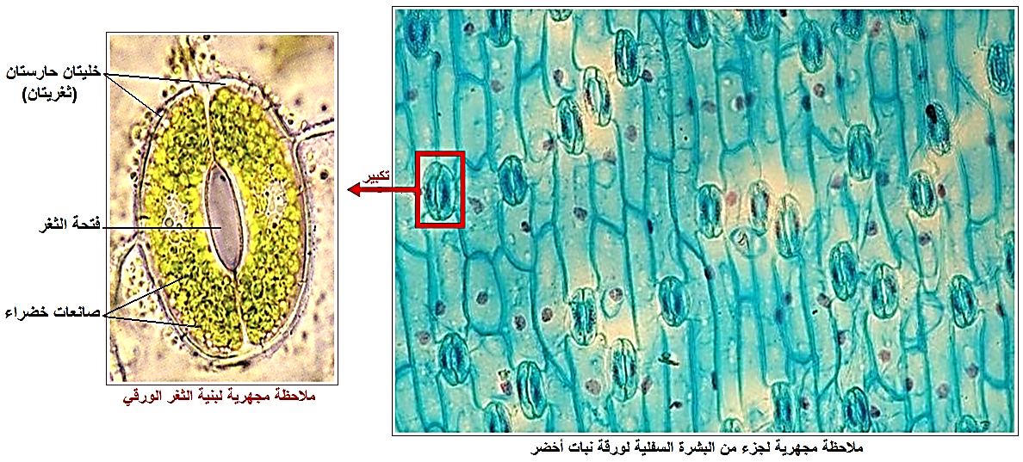
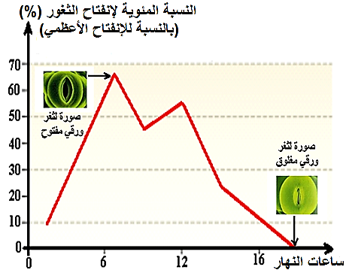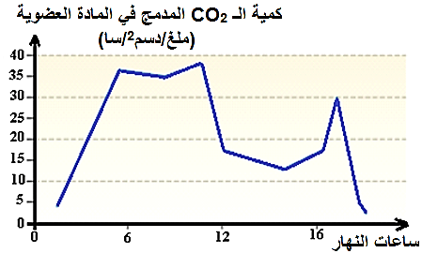
- التعليمات:
- باستغلال الوثائق، أثبت وجود منافذ للـ CO₂ إلى داخل الأنسجة الورقية مصادقا على صحة الفرضية المقترحة.
- أنجز رسما تخطيطيا لبنية الثغر الورقي.
- الإجابة:
- إثبات وجود منافذ للـ CO₂ مع المصادقة على صحة الفرضية المقترحة:
- استغلال الوثيقتين 1 و 2:
تمثل الوثيقتان ملاحظات مجهرية لجزء من البشرة السفلية لورقة نبات أخضر، حيث نلاحظ:
- أن البشرة الورقية تتضمن بنيات خاصة تسمى الثغور الورقية، حيث كل ثغر الورقي يتكون من خليتين كلويتي الشكل هما الخليتان الحارستان (الثغريتان) اللتان تتقابلان من ناحية وجهيهما المقعران و تحصران بينهما فتحة هي فتحة الثغر، تحتوي الخلايا الحارسة على عدد كبير من الصانعات الخضراء و على جدران سيليلوزية سميكة من جهة فتحة الثغر و تكون مرنة من الجهة الخارجية المحدبة.
- الاستنتاج: تتضمن البشرة الورقية بنيات خاصة تدعى بـالثغور الورقية.
--------------------------------------------------------------------
- استغلال الوثيقتين 4 و 5:
تمثل الوثيقتان منحنيات تغيرات نسبة انفتاح الثغور الورقية و كمية الـ CO₂المدمج في المادة العضوية بدلالة ساعات اليوم، حيث نلاحظ:
- في ساعات النهار الأولى (الفترة الصباحية) تكون نسبة انفتاح الثغور الورقية ضئيلة يقابلها دمج كمية ضئيلة من الـ CO₂في المادة العضوية، و مع زيادة نسبة انفتاح الثغور الورقية و وصولها نسبة أعظمية يتزامن معها زيادة كمية الـ CO₂المدمج في المادة العضوية و وصولها إلى كمية أعظمية، ثم مع تناقص نسبة انفتاح الثغور الورقية حتى تنعدم (تنغلق الثغور) يتزامن معها تناقص كمية الـ CO₂المدمج في المادة العضوية حتى تنعدم (يتوقف دمج الـ CO₂)، و هذا يدل على وجود علاقة طردية بين نسبة انفتاح الثغور الورقية و كمية الـ CO₂المدمج في المادة العضوية.
- الاستنتاج: تعتبر الثغور الورقية منافذ للـ CO₂ إلى داخل الأنسجة الورقية بالنسبة للنباتات البرية.
--------------------------------------------------------------------
* و منه:
تعتبر الثغور الورقية المنفذ الذي يدخل منه CO₂ إلى الأنسجة الورقية بالنسبة للنباتات البرية، و هذا ما يؤكد صِحة الفرضية المقترحة.
--------------------------------------------------------------------
- الرسم التخطيطي لبنية الثغر الورقي:
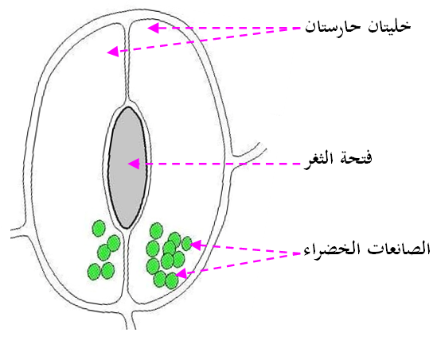
رسم تخطيطي لبنية الثغر الورقي

الخلاصة
- يعتبر CO₂ المصدر الوحيد لكربون المادة العضوية بالنسبة للنباتات الخضراء، بحيث تمتصه النباتات البرية من الهواء، أما المائية فمن الماء.
- تعتبر الثغور الورقية المنفذ الذي يدخل منه CO₂ إلى الأنسجة الورقية بالنسبة للنباتات البرية.
التقويم
- حدد دور الثغور الورقية.
--------------------------------------------------------------------
الإجابة
- تحديد دور الثغور الورقية:
- مقر المبادلات الغازية اليخضورية.
- مقر المبادلات الغازية التنفسية.
- منفذ خروج الماء أثناء عملية النتح.

